Exame térmico: revelando a numeração identificadora de motores adulterados

Sâmya S. Gebara¹ e Everaldo Staudt²
¹Núcleo Regional de Criminalística, Unidade Regional de Perícias e Identificação de Dourados – URPI/MS
²Setor de Identificação Veicular, Unidade Regional de Perícias e Identificação de Dourados – URPI/MS

O Setor de Identificação Veicular (SIVE) é o responsável por averiguar os crimes de adulteração nos elementos identificadores dos veículos, são eles: placa de licença, gravação nos vidros, plaquetas, etiquetas de segurança, gravação nos eixos, plaquetas com sequencial de carroceria, entre outros. O exame mais importante, denominado metalográfico, é aquele realizado nas superfícies de gravação de chassi e nas superfícies de gravação dos agregados (motor, câmbio, eixos, etc.). Os exames realizados nessas partes dos veículos têm como finalidade, além de materializar o crime de adulteração do sinal identificador, revelar a numeração original gravada nessas superfícies pelo fabricante, a qual foi de alguma forma suprimida e posteriormente remarcada pelo adulterador.
A perícia criminal da maioria dos estados brasileiros, ou seja, tanto a perícia criminal estadual quanto a federal utilizam como padrão o método químico nos exames destinados a revelar a numeração original gravada nas superfícies mencionadas acima. Este exame consiste na aplicação de compostos químicos que reagem com a chapa metálica e visam restaurar as numerações anteriores. Dentre os reagentes químicos empregados na revelação, os mais utilizados são Fry, Bessman e ácido nítrico. A metodologia é bastante disseminada pela perícia brasileira e sua forma de aplicação, na prática, depende de cada perito. Os resultados deste método são unanimes e a conclusão é de que o método é eficiente para restauração da numeração original de chassi gravada nas superfícies diversas como assoalho, longarina, torre do amortecedor, painel corta fogo e etc. Entretanto, o método não é eficiente quando aplicado às superfícies dos blocos de motores com liga de ferro fundido.
A problemática recai nos casos de adulteração de chassi em que não se obtém êxito na revelação completa do VIN através do exame metalográfico (químico). Nesses casos, a revelação dos sequenciais identificadores dos agregados (motor, câmbio e eixos), por meio do exame metalográfico (TÉRMICO), considerando que o exame químico não é eficiente, pode ser imprescindível para a identificação do veículo, objeto de exame. Além disso, existe uma grande demanda de veículos oriundos de vistorias do DETRAN com suspeita de adulteração apenas no motor. Nesses casos, a materialização da adulteração e a possível revelação do sequencial identificador do referido agregado, através do exame TÉRMICO, se torna imprescindível para subsidiar os inquéritos criminais.
Quando um dígito é estampado por cunhagem a frio sobre metal a estrutura cristalina deste, nas porções atingidas pela impressão e nas imediatamente adjacentes, sofre alteração. Esta alteração da estrutura cristalina, sob as porções puncionadas atinge dentro do metal distância apreciável em profundidade, além daquela atingida pela cunhagem propriamente dita, o que é invisível quando as impressões em baixo relevo da cunhagem são removidas por ação mecânica (desgaste mediante abrasivos, com rebaixamento da superfície do metal). Todavia, quando reagentes apropriados são aplicados sobre essas porções metálicas, a regeneração dos dígitos através da evidência das alterações correspondentes da estrutura cristalina se torna visível.
A estrutura dos chassis é formada por constituintes como ferro, carbono, alumínio, manganês entre outros. As propriedades físicas e químicas apresentadas pelas ligas metálicas utilizadas no chassi permitem que quando reagentes apropriados são aplicados sobre as porções do metal de que tenham sido removidos mecanicamente os algoritmos cunhados, a regeneração destes torna-se possível.
Os blocos dos motores são constituídos de ligas metálicas formadas pelos mesmos compostos como ferro e carbono, entretanto em diferentes proporções, o que resulta características completamente diferentes das ligas utilizadas na produção das superfícies destinadas a gravação da numeração de chassi. Consequentemente, a diferença na estrutura cristalina das superfícies modifica propriedades do material formado. Desse modo, os reagentes utilizados no exame do chassi não são eficientes para revelação da numeração nos blocos de motores[1].
Os materiais utilizados no exame térmico são: (i) um cilindro de gás liquefeito de petróleo (GLP) contendo mistura de propano e butano (botijão de gás de cozinha), (ii) conjunto formado por cilindro de oxigênio (utilizado para soldas em oficinas) com reguladores de pressão, mangueira de alta pressão e maçarico, (iii) óleo para motor ou silicone e (iv) lixa fina (400). Primeiramente, a superfície é polida superficialmente com uma lixa n° 400 e submetida a aquecimento com uso de maçarico por aproximadamente um minuto. Imediatamente após, utiliza-se o óleo de motor ou silicone para resfriamento da superfície do bloco do motor. Para realização do exame é necessário cuidado e utilização de equipamentos de segurança, tais como luvas grossas e óculos de proteção. Para evitar um princípio de incêndio é interessante o acesso rápido a meios de contenção, tais como: extintor de água e/ou balde de água.
A superfície do bloco pode atingir a temperatura de até 1000 °C, sendo assim, para garantir a segurança do examinador, é preferível que o motor seja retirado do veículo. Cabe ressaltar que o exame térmico visa à restauração da numeração original, uma vez que a adulteração já tenha sido confirmada. Usualmente, a desmontagem do motor é custeada pelo proprietário do veículo. Em alguns casos, principalmente em caminhão-trator, quando a superfície de gravação for acessível, com cuidados redobrados, é possível a realização do exame térmico com motor ainda instalado no veículo.
Os blocos de motores são divididos em duas matrizes denominadas ferro fundido cinzento e ferro fundido vermicular, sendo que o composto férrico pode apresentar-se na forma de ferrita ou perlita, os quais possuem nomenclatura diferenciada devido à estrutura apresentada pela grafita. Durante o aquecimento do metal com o maçarico, conforme descrito anteriormente, a região aquecida alcança a temperatura de aproximadamente 1000 °C, o que faz com que os átomos do retículo cristalino do metal ganhem grande quantidade de energia. Referida energia resulta na vibração dos átomos e na alteração da sua estrutura cristalina. Após o aquecimento do metal aplica-se óleo de motor ou silicone para que a superfície seja resfriada de modo rápido fazendo com que a estrutura cristalina do metal antes suprimida (numeração original) se modifique permanentemente diferenciando-se do restante do metal [2].
As Figuras 1-4 mostram um exame realizado no veículo IVECO STRALIS HD 570S38TV, cor vermelha, placa de licença APT-2211 Dourados/MS. No exame da superfície de gravação do sequencial identificador do motor, foram constatados vestígios de manuseio indevido e numeração divergente daquelas originais de fábrica, indicando assim, a adulteração do sequencial. Uma vez caracterizada a adulteração foi solicitado à autoridade policial o encaminhamento do motor para realização de exame complementar (TÉRMICO), visando a revelação do sequencial identificador primitivo do agregado. No exame térmico da superfície reservada à gravação do sequencial identificador do motor, na qual constava a numeração aparente F3BE0683*5036740*, foi possível a revelação da numeração original (F3BE0681*5003180*), conforme mostram as Figuras 3 e 4, respectivamente.

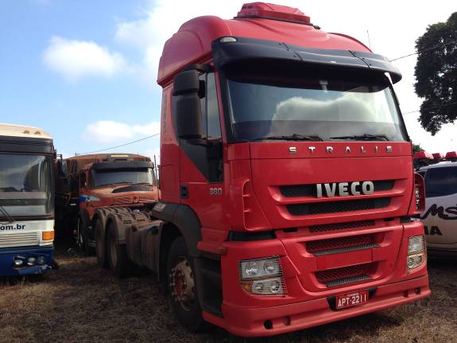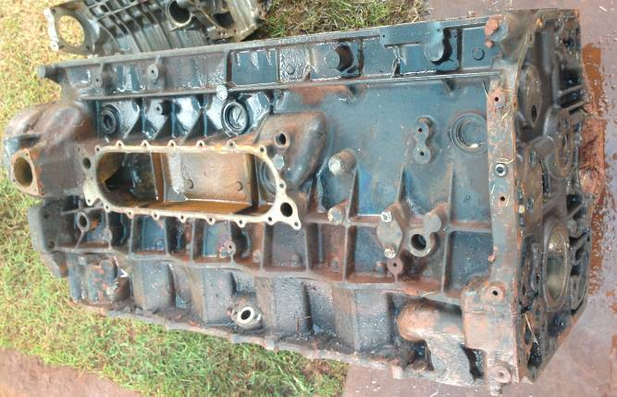
Figura 1. Veículo examinado. Figura 2. Bloco do motor encaminhado.

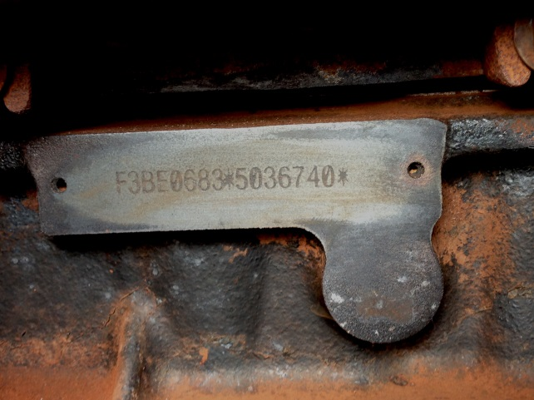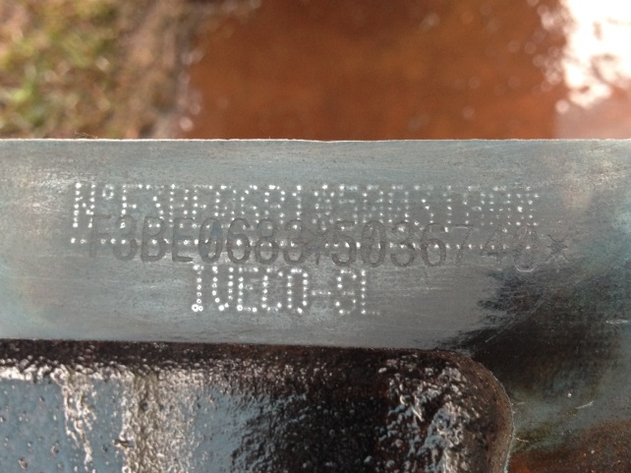
Figura 3. Superfície adulterada. Figura 4. Numeração original revelada.

O resultado do método apresentado, denominado exame TÉRMICO, mostra-se eficiente em todos os casos onde a adulteração, isto é, a remoção de parte do metal, não foi provocada de forma muito profunda. A revelação parcial ou completa da numeração original acontece em mais de 90% dos casos e o exame pode ser realizado em apenas 10 minutos. Cabe salientar que os riscos provenientes de se trabalhar com fogo são eliminados ao utilizar equipamento adequado e as devidas medidas de segurança.

REFERÊNCIAS BIBLIOGRÁFICAS
1. GUESSER, W. L. Propriedades mecânicas dos ferros fundidos. 1º ed. São Paulo, Blucher, 2009.
2. CALLISTER, WILLIAM D. Materials science and engineering an introduction. 7th ed. New York, John Wiley & Sons, 2007.

